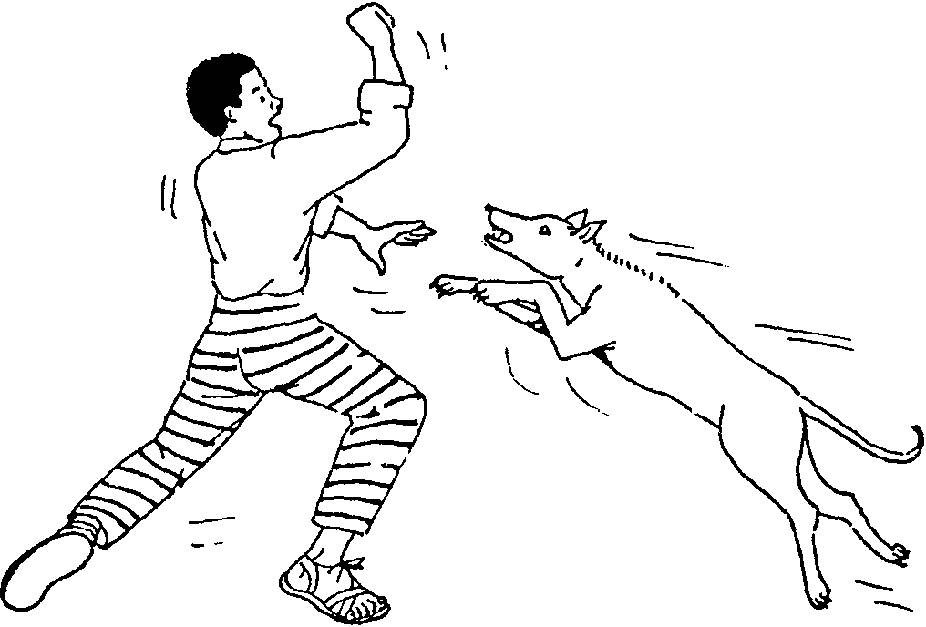
LARAJ

Laraj se yon maladi nou pran lè yon bèt ki anraje mòde nou, se ka yon chen, yon chat. Gen lòt kalite bèt toujou tankou chòvsourit ki ka bay maladi sa a tou.

Sak fè nou rekonèt maladi laraj:

Kay yon bèt:
- Li yon jan dwòl, yon lè li kagou, yon lè li pa
konn kote poul met kò l, li eksite fasil.
- Li gen kim nan bouch li, li pa ka manje, li pa ka bwè.
- Yon lè li fou, li mòde tousa ki bò kote l, te mèt bèt osinon moun.
- Sou 5 osinon 7 jou bèt la mouri.

Kay yon moun:

- Kote bèt la mòde l la ap fè l mal, lap grate l.
- Li pa ka vale byen, gòj li ap fè li mal. Anpil krache pwès ki kole tankou lakòl nan bouch li.
- Gwo kriz nè ki pran li tanzantan, apre sa, li rete byen dousman.
- Lè li prèt pou mouri, lap fè gwo kriz (bat kò l) epi lap paralize.

Si nou kwè yon bèt ki mòde yon moun gen laraj, men sa pou nou fè:

- Mare bèt la osinon fèmen li nan kalòj pou yon senmenn.
- Netwaye kote li mòde moun lan ak gwo dlo, ak savon epi ak dlo oksijene. Pa fèmen blese a, kite l louvri.
- Si bèt la mouri anvan senmenn lan pase (osinon si yo touye bèt la, osinon si yo pa
ka pran l), mennen moun li te mòde a nan dispansè touswit pou yo ka ba l piki sewòm pou kraze laraj la.

Premye siy laraj la pap parèt sou moun lan anvan 1O jou apre bèt la te mòde li a. Konsa tou li ka parèt sou dezan, men li pi fasil parèt sou twa osinon sèt senmenn apre mòde a. Se pou nou koumanse tretman an anvan nou wè premye siy maladi a parèt sou moun lan. Si nou kite maladi a gen tan pran pye sou moun lan, pa gen anyen nou ka fè pou li ankò, lap mouri.

- Lè nou sispèk yon bèt anraje, touye l, epi antere l (osinon mare l nan kalòj pou yon senmenn).
- Bay konkou nou nan pwogram pou vaksinen chen.
- Pa kite timoun pwoche bò kote yon bèt ki kagou, ki yon ti jan dwòl.

Fè atansyon lè nap okipe yon bèt ki kagou osinon kap fè bagay ki dwòl.
Menm si li pa mòde pèson, bav li ka bay laraj si li tonbe sou yon blese osinon yon kòche yon moun genyen.

